３部会合同企画
小矢部市商工会
経営講演会 受講無料

と き 平成31年1月25日（金）18:30～20:00
ところ 小矢部市商工会館３階
テーマ 「私の企業経営と将来展望」
～不況の時ほどアイデアがある～
講 師 大和トランスポート株式会社
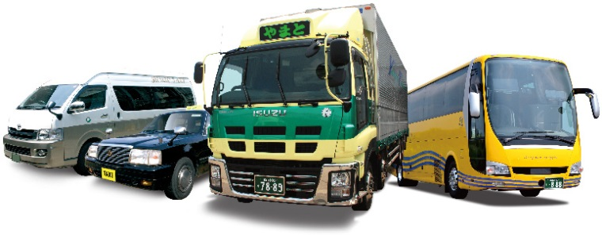
代表取締役会長 村西 更新 氏
◆プロフィール
小矢部市出身。北陸電機学校卒業後大阪で運送業界に入り、昭和48年に村西―陸運設立。
昭和57年10月に大和トランスポート(株)を創業。

◆大和トランスポート株式会社
昭和57年10月設立。物流・運送業のほか、グループ会社で観光バス・タクシー、保険、
ホテル事業などを展開。平成29年7月に創立35周年を迎えた。発足当時の車両台数は
７台、従業員数は9名。現在の車両台数は75台、従業員数は約80名となっている。
また、ＹＴＰグループ全体では約300名の従業員数となっている。

受講申込書 ※従業員、ご家族、どなたでも参加いただけます。
お申込み FAX 67-6353
事業所名 |  | 受講者氏名
住 所 |  | 連 絡 先
（お問合せ）小矢部市商工会 TEL 67-0756

